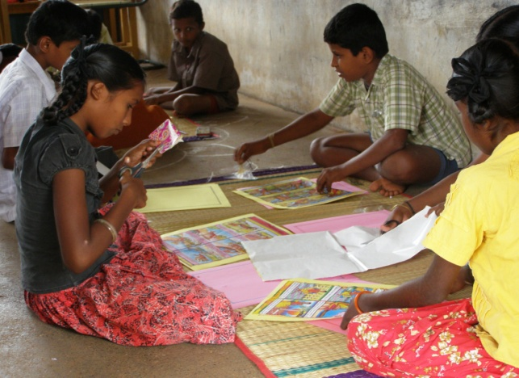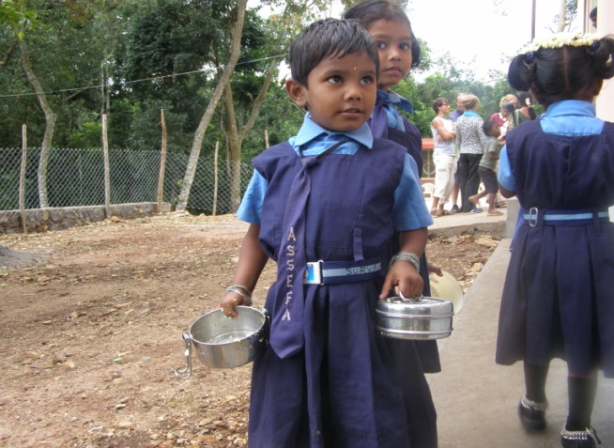**Mercatino di Natale 2011**

Come ormai è consuetudine anche quest’ anno il Mercatino di Natale si svolgerà nei locali piano terra di Via Chenna 25 di Alessandria nei giorni 8, 9 e 10 Dicembre con il seguente orario:

-8 Dicembre dalle ore 15,00 alle ore 19,00

-9 e 10 Dicembre dalle ore 9,15 alle ore 19,00

Assefa India ha recentemente inviato n. 60 schede di bambini/e da sostenere a distanza.

La finalità dell’iniziativa è quella di garantire, per un anno, l’istruzione scolastica e il pasto di mezzogiorno ad almeno venti bambini dei villaggi di Mettupatty e Chinnayapuram.

Alla preparazione del Mercatino hanno collaborato molti amici dell’Associazione che hanno realizzato innovative ed esclusive confezioni enogastronomiche con prodotti di eccellenza delle varie Regioni italiane. Inoltre, al Mercatino verranno proposte novità e oggettistiche varie della tradizione natalizia.

Vi aspettiamo numerosi a questa iniziativa, sarà anche l’occasione per scambiarci gli Auguri di un sereno Santo Natale e di un anno migliore.

Il Presidente

Giordano Franco